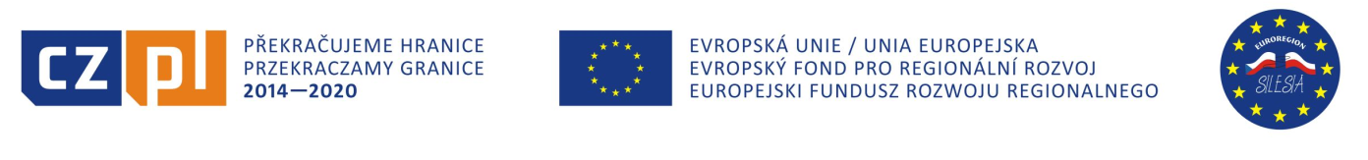
Projekt: Polsko-česká propagace zdraví, ekologie a volného času, číslo projektu: CZ.11.4.120/0.0/0.0/16_013/0000192

AKTIVITA II. - KUCHAŘSKÉ DOBRODRUŽSTVÍ SE ZDRAVÍM
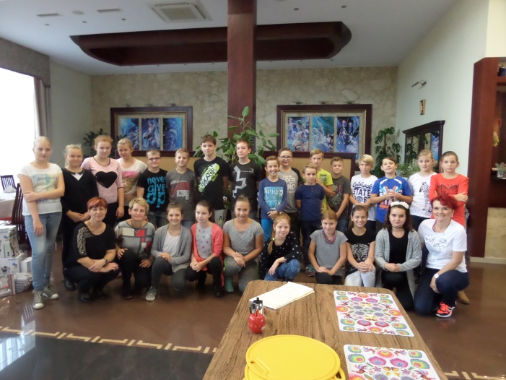
Již máme za sebou první aktivitu v rámci projektu - AKTIVITU II. s názvem KUCHAŘSKÉ DOBRODRUŽSTVÍ SE ZDRAVÍM, která proběhla v úterý 25. 10. v polském Rzuchowě, konkrétně v jejich místní restauraci. Do této aktivity byli zapojeni někteří žáci 4. a 5. ročníku, na které čekala v rámci aktivity soutěž podobná televiznímu pořadu Master chef. Žáci polské a české strany byli namícháni do 8 tříčlenných skupin, ve kterých postupně vyráběli předkrm, salát a dezert. Porota vždy vyhodnotila nejlepší pokrm a skupiny byly oceněny krásnými cenami. Po soutěži na žáky čekal výborný oběd i s dezertem. Toto první setkání v rámci projektu proběhlo úspěšně, žáci odjížděli spokojeni, plni dojmů a zážitků.
V měsíci listopadu na nás čeká další aktivita, AKTIVITA III. s názvem TURNAJ ZDRAVÍ, ta se uskuteční u nás v kulturním domě v Brance u Opavy a do aktivity bude zapojen 1. ročník z české strany a 3. ročník z polské strany. Jak už název napovídá, v rámci této aktivity budou žáci také soutěžit ve skupinách a budou mít za úkol vyrobit si salát, džus, vytvořit aranžmá stolu s ovocem a nakreslit ovoce dle své fantazie. Soutěžící budou dle bodového umístění obdarováni cenami. Pro žáky je také nachystaná přednáška s ochutnávkou ovoce a výborný oběd.

